**Tên ứng dụng: Portfolio – Trình giới thiệu bản thân**

**Mô tả:** Todolist là một ứng dụng để giới thiệu về bản thân tôi, gồm các thông tin như kỹ năng, học vấn, thông tin liên hệ,…

**Tính năng:**

* Xem thông tin theo dạng slide
* Chuyển đổi slide bằng thao tác nhấn nút
* Chuyển đổi slide bằng thao tác vuốt sang 2 bên

**Hướng dẫn sử dụng:**

1. Mở ứng dụng.
2. Chọn vào 1 trong 2 nút phía dưới với tiêu đề phía dưới để hiển thị mục tương ứng
3. Có thể vuốt sang 2 bên để thay đổi thông tin hiển thị theo ý muốn

**Hình ảnh minh họa:**

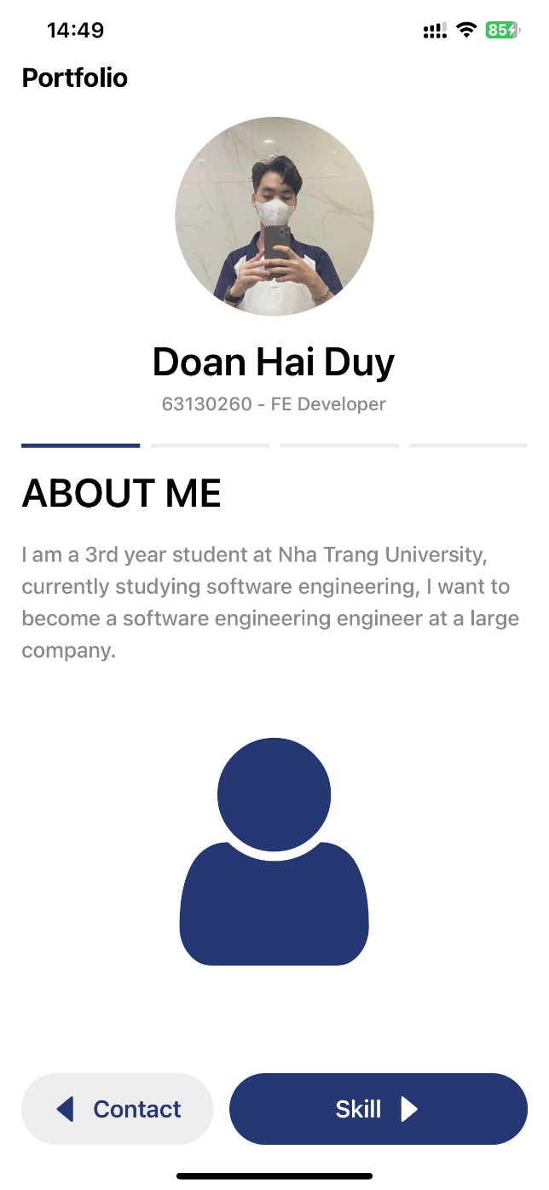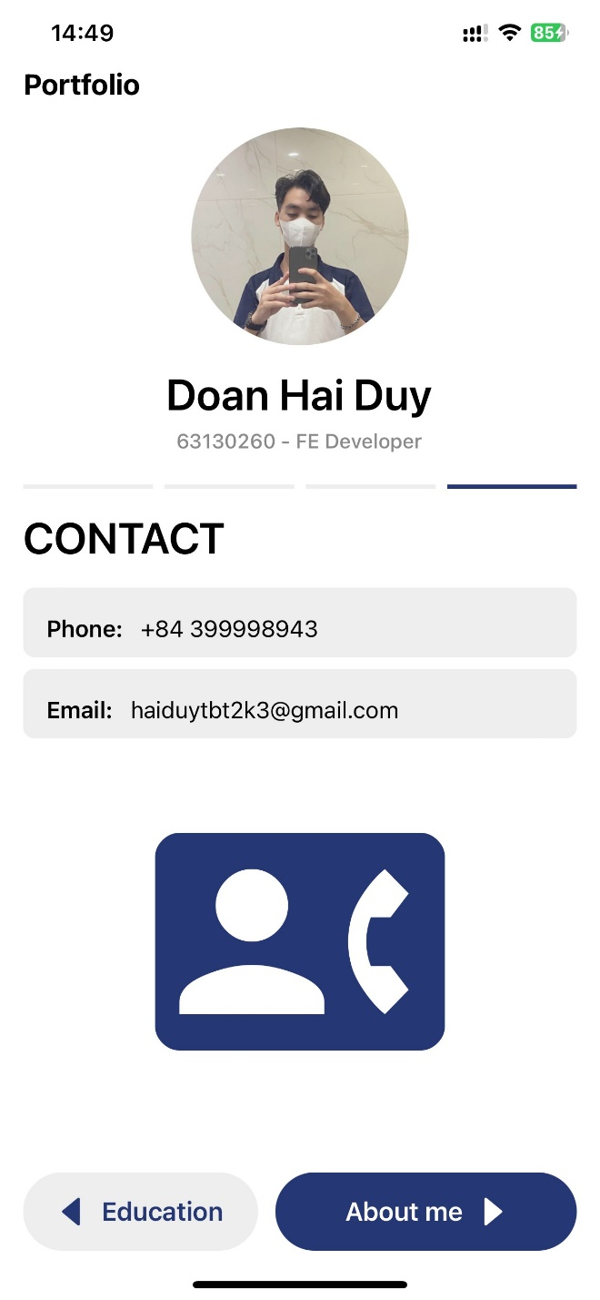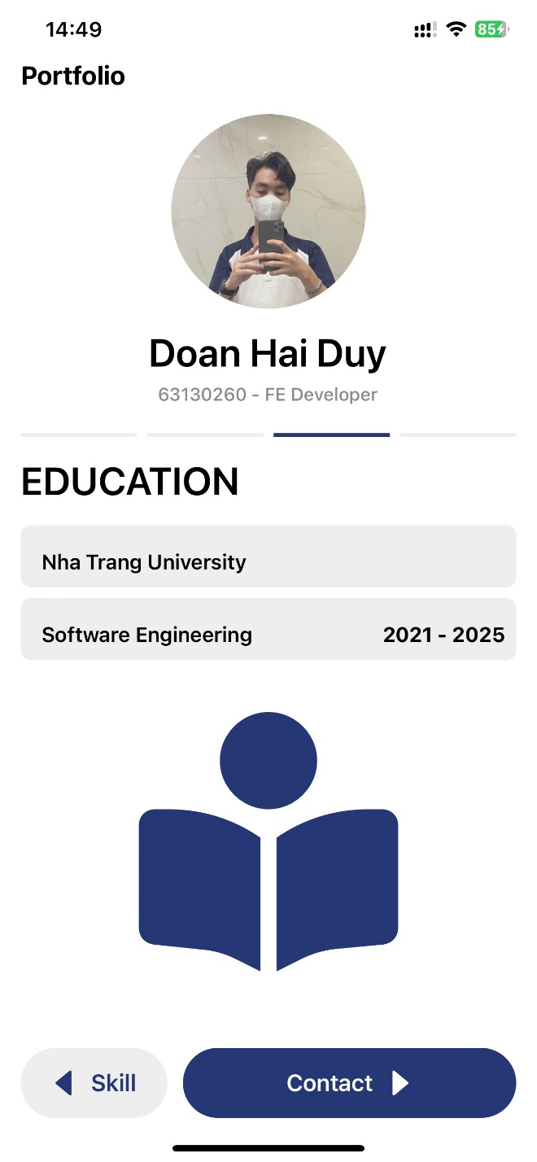

**Video minh họa:**

[](https://www.youtube.com/embed/fL4u-uXmjlo?feature=oembed)

**Công nghệ sử dụng:**

* React naitve (Expo)
* Typescript